实验材料和低值易耗品日常管理
实验材料日常管理是指从领用到消耗全过程中存放、使用、调动、库存、环保、安全等方面的管理。为使实验材料充分发挥作用，杜绝积压、浪费，保证安全环保，实验中心采取以下管理措施：
第一条 制定了实验材料申请单（见表1）。
用于各实验室根据实验教学和设计创新实验需要提出申请。申请单一式三份，申请人填写各种实验材料信息后，实验教师确认签字、实验室管理人员核对签字、实验中心主任审批签字后，一份交材料采购人员、一份交库管人员、一份申请人留存。
表1 实验材料申请单
课程名称： 实验项目： 实验类型： 年级：
学年学期： 专业： 实验地点： 实验时间：
序号 | 材料名称 | 规格型号 | 单位 | 数量 | 备注
1
2
申请人签字： 指导教师签字： 主任签字：
第二条 制定了实验材料采购计划单（见表2）。
用于材料采购人员对各申请人提交采购各种实验材料需求汇总和通知供应商采购计划。
表2 实验材料采购计划单
序号 | 材料名称 | 规格型号 | 单位 | 数量 | 采购商 | 生产厂家 | 单价 | 总价 | 经费来源 | 使用方向 | 备注
1
2
采购人签字： 主任签字：
第三条 制定了实验材料入库单（见表3）
用于购入实验材料验收、入库和对供应商结账凭证。
表3 实验材料入库单
课程名称： 实验项目： 实验类型： 年级：
序号 | 入库材料名称 | 规格型号 | 生产厂家 | 生产日期 | 供应商 | 入库日期 | 单位 | 数量 | 单价 | 总价 | 备注
1
2
供货人签字： 库房管理人签字：
第四条 制定了实验材料出库单（见表4）
用于各实验室根据实验教学需要领用实验材料和低值易耗品的凭证，各实验室管理人员根据提交计划到库房领用签字，库管人员发放签字，再有实验室管理人员发给学生。
表4 实验材料出库单
课程名称： 实验项目： 实验类型： 年级：
学年学期： 专业： 实验地点： 实验时间：
序号 | 出库材料名称 | 规格型号 | 生产日期 | 单位 | 数量 | 备注
1
2
实验室管理人员签字： 库管人签字： 主任审批人签字：
第五条 制定了贵重、剧毒、放射性实验材料入库单（见表5）
用于贵重、剧毒、放射材料的入库登记和管理，实行存入专用保险柜，采用双人双锁保管制，一套由库管人员保管，另一套由材料采购人员保管。
表5 贵重、剧毒、放射性材料入库单
课程名称： 实验项目： 实验类型： 年级：
学年学期： 专业： 实验地点： 实验时间：
序号 | 材料名称 | 规格型号 | 生产厂家 | 生产日期 | 单位 | 数量 | 单价 | 级别 | 柜号 | 备注
1
2
采购人员签字： 库管人员签字： 主任签字：
第六条 制定了贵重、剧毒、放射性实验材料入库单（见表6）
用于贵重、剧毒、放射材料的领用消耗凭证，实行每次只准领取一次的使用量，必须经过实验中心主任的签字批准，才能由库管人员、材料采购人员和实验室管理人员同时在场才可以出库。
表6贵重、剧毒、放射性材料出库单
课程名称： 实验项目： 实验类型： 年级：
学年学期： 专业： 实验地点： 实验时间：
序号 | 材料名称 | 规格型号 | 生产日期 | 单位 | 数量 | 级别 | 时间 | 领取次数 | 使用人 | 存放地点 | 备注
1
2
实验教师签字： 管理人员签字： 中心主任签字：
第七条 制订了实验材料消耗记录（见表7）。
用于实验材料在学期末消耗统计，实行分时间、项目名称、经费来源、使用方向、领用人等多方面消耗统计。实验中心主任提出上报哪方面消耗记录，就能够统计出上报哪方面的消耗记录。
表7 实验材料消耗记录
实验室名称： 房间号： 时间：
序号 | 材料名称 | 规格型号 | 等级 | 单位 | 数量 | 金额 | 实验项目 | 时间 | 经费来源 | 使用方向 | 领用人 | 备注
1
2
报表人： 管理人员签字：
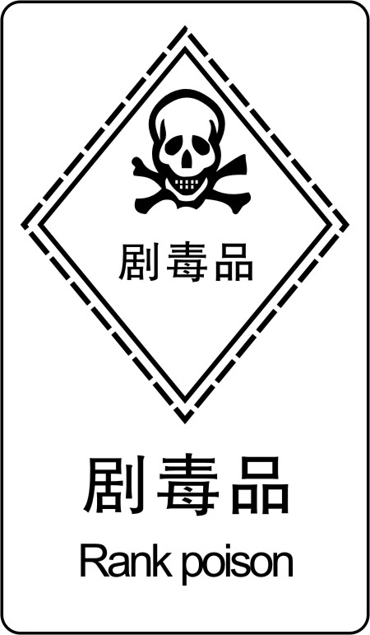
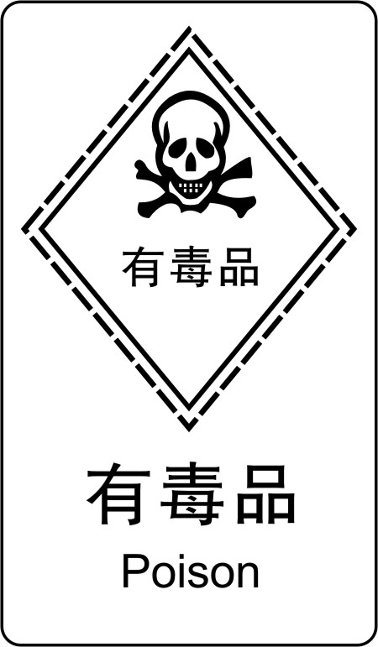
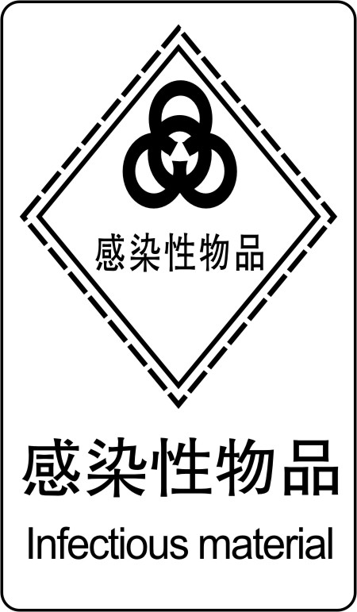
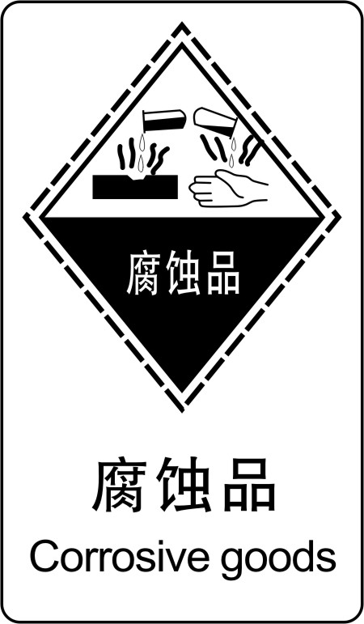

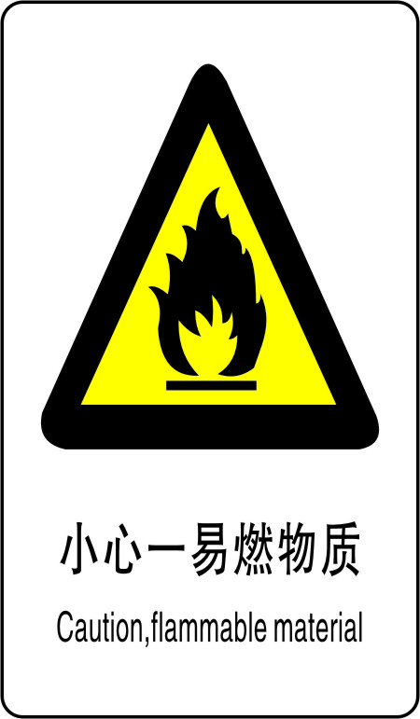
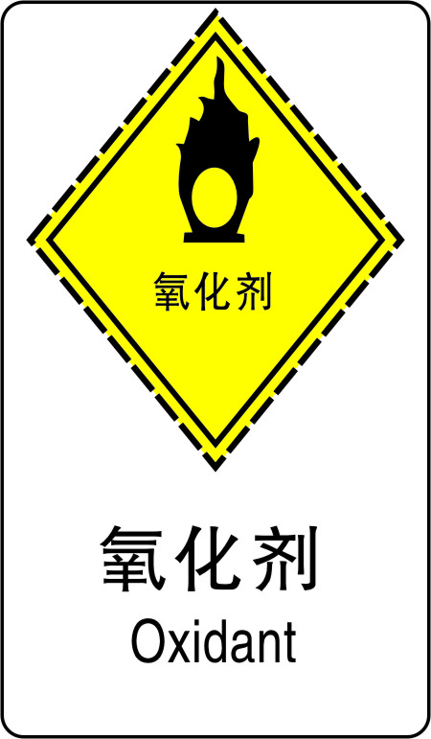
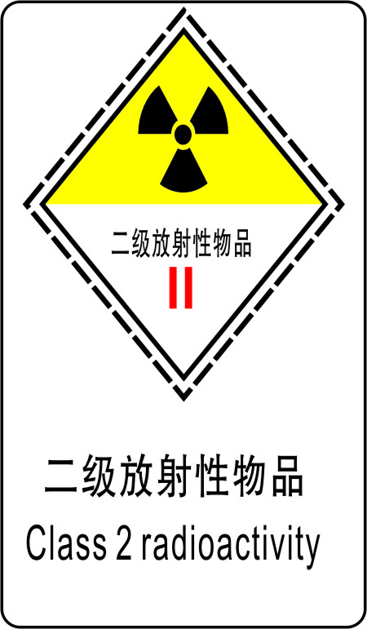
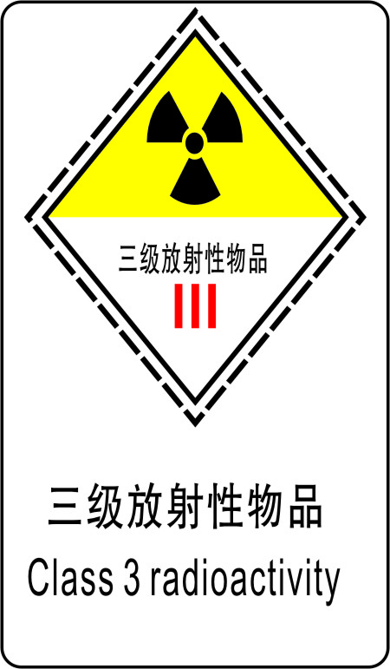

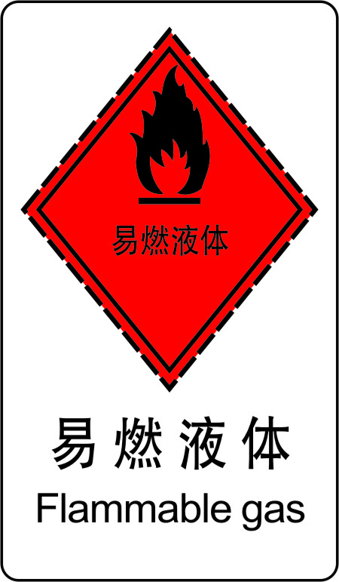
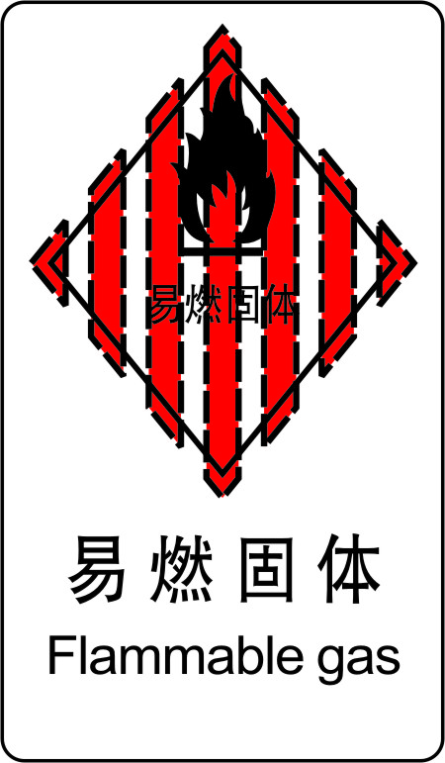
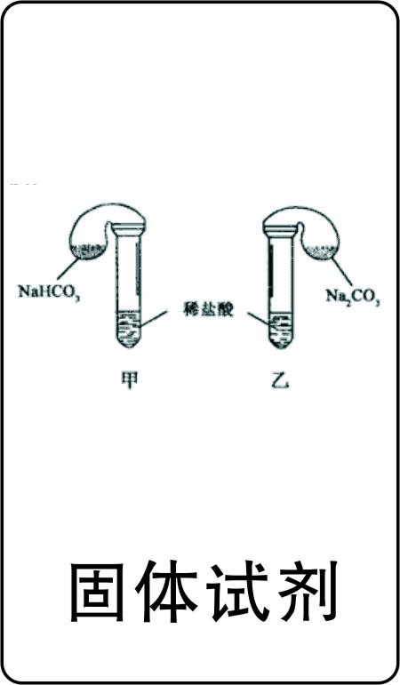
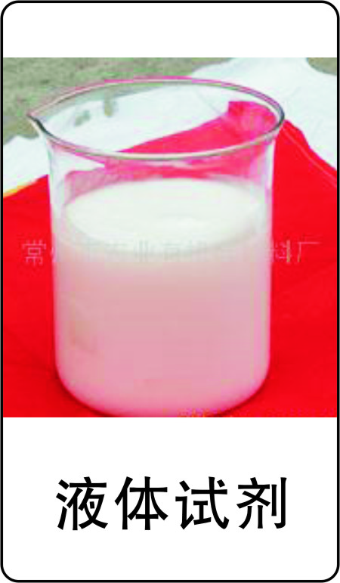

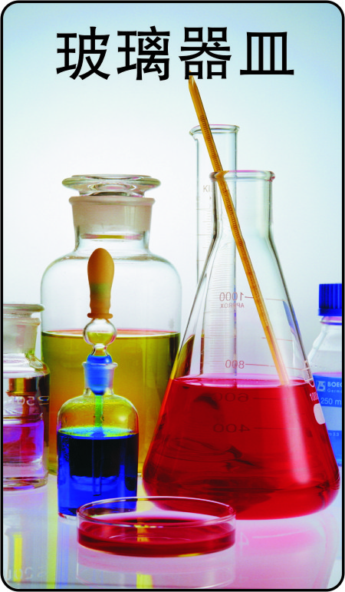
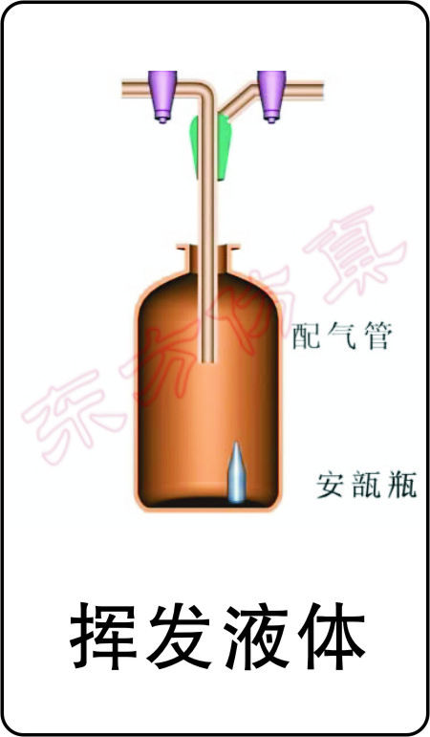
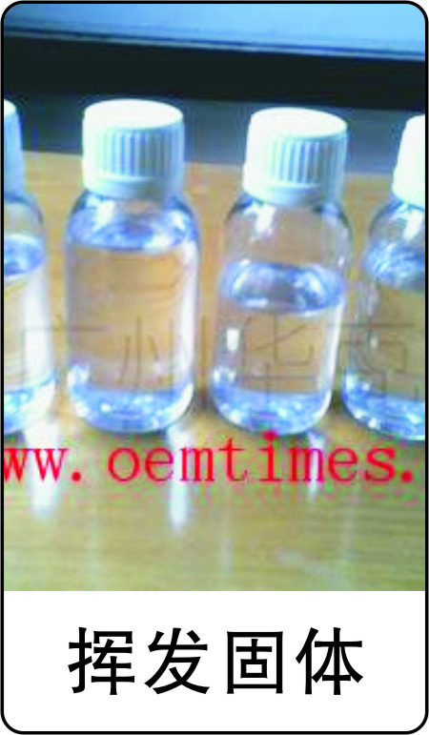
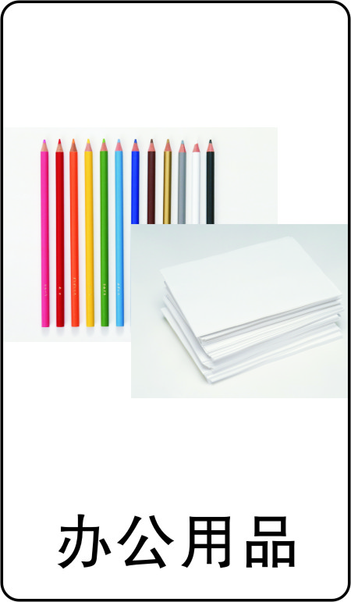

图8 物品存放标识
第八条 制作了实验物品存放标识（见图8）。
为各实验室管理人员便于摆放、使用、调用、查找和管理各类物品，确保实验室安全，实验中心统一制作了各类物品存放位置标识。

吉林大学国家级化学•生命科学专业实验教学示范中心 2013年9月26日

